|  |
| --- |
| RAPPORT 11 |
| Comment maintenir la motivation pendant cette période estivale? Le rôle de la perception du risque, de la peur et de l'obligation. |
|  |
| The Motivation Barometer |
| Auteurs (par ordre alphabétique): Sofie Morbée, Omer Van den Bergh, Maarten Vansteenkiste, Joachim Waterschoot |
| Référence: Baromètre de la motivation (16 juillet 2020). Comment maintenir la motivation pendant cette période estivale? Le rôle de la perception du risque, de la peur et de l'obligation. Gand, Belgique. |

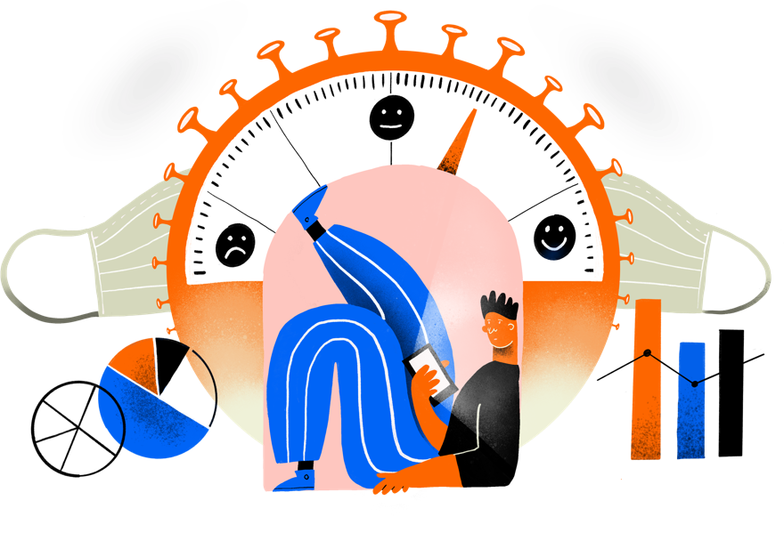

*Le nombre moyen hebdomadaire d'infections a encore augmenté ces derniers jours. Les virologues préviennent que le virus est toujours présent dans le pays et qu'il faut rester vigilant. Pour certains citoyens, ces chiffres sont une raison de s'inquiéter, tandis que ces mêmes chiffres renforcent la motivaiton volontaire d'autres citoyens à respecter les mesures. Comment motiver aujourd'hui la population à adopter un comportement préventif en matière de santé afin d'éviter ou de contenir une deuxième vague? Quel est le rôle de la peur et de la perception du risque en tant que facteurs de motivation? Mais aussi: le caractère obligatoire des masques buccaux constitue-t-il par définition une atteinte à notre autonomie? Et qu'en est-il de notre motivation actuelle à suivre les mesures? Telles sont les questions centrales de ce onzième rapport de l'étude du baromètre des motivations de l'UGent, à laquelle ont participé à ce jour 49040 personnes (71% de femmes ; âge moyen = 50,77 ans).*

## Tentations d'été

Pour que la population suive durablement les mesures COVID, au moins deux conditions doivent être réunies. Tout d'abord, il est important que les personnes se sentent capables de suivre les mesures. Si la barre est placée trop haut et qu'il devient plus difficile de suivre les mesures, les gens douteront de pouvoir suivre le rythme. La dernière vague d'enquête du week-end dernier, menée auprès d'un échantillon de 3183 participants (69% de femmes ; âge moyen = 54 ans), a permis d'évaluer dans quelle mesure les gens se sentent confiants dans leur capacité à suivre quatre mesures de base (c'est-à-dire se laver les mains, suivre les règles de contact social, porter un masque buccal et maintenir une distance physique). En pourcentage, la majorité des participants ont indiqué qu'ils se sentaient en l’état de suivre les mesures, ce pourcentage variant entre 70% (suivre les mesures sociales) et 88% (se laver les mains; voir figure 1). En moyenne, les participants se sont sentis légèrement moins capables de maintenir une distance physique et de respecter les règles de contact social. Un groupe limité (c'est-à-dire 16%) a même indiqué qu'il avait cessé de compter le nombre de personnes avec lesquelles il a des contacts. Le nombre de personnes avec lesquelles les participants ont déclaré être entrés en contact au cours de la semaine précédente variait entre 0 et 30, avec une moyenne de 7.

En particulier pendant une période de vacances où les rassemblements sociaux sont centraux, la population peut avoir du mal à suivre ces mesures sociales. Même si de nombreux citoyens ont l'intention de garder la distance nécessaire, cette mesure - contrairement au lavage des mains ou au port d'un masque buccal - exige une responsabilité mutuelle. Si les autres ne respectent pas la distance, nous sommes mis au défi de trouver une réponse appropriée. Si nous sommes invités à un barbecue avec 20 personnes, notre maîtrise de soi est mise à l'épreuve. Plutôt que de laisser à chaque citoyen le soin d'apporter ses propres réponses à ces défis, il est souhaitable qu'une campagne ou les médias utilisent un certain nombre de moyens percutants et ludiques.

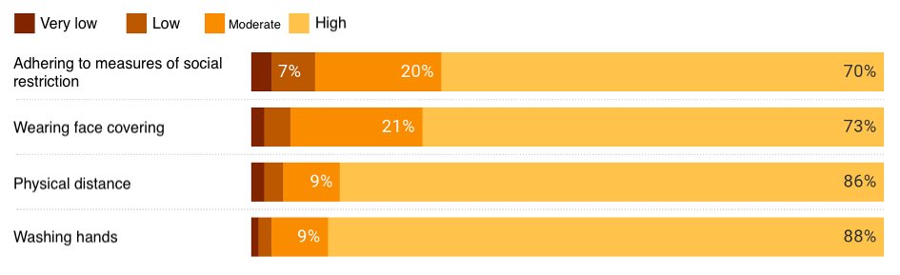

Figure 1. Mesure dans laquelle les participants se sentent compétents pour suivre les mesures.

Des exemples sont présentés. Si la population peut s'identifier à ces bons exemples, il lui sera plus facile de se conformer aux règles. Nous n'avons pas besoin d'y mettre de l'énergie, mais nous pouvons nous rabattre sur un script "préfabriqué": une salutation COVID-friendly, une réponse spirituelle pour indiquer que votre bulle sociale est déjà remplie, une façon ludique de demander aux autres de mettre leur masque de bouche. Cela enlève la défiance de suivre.

## La motivation volontaire se stabilise à nouveau

Outre la capacité perçue à se conformer aux mesures, la motivation volontaire joue un rôle important. Dans quelle mesure nous conformons-nous aux mesures parce que nous en voyons la nécessité et que nous pouvons les soutenir? Ou bien le respect des mesures est-il ressenti comme une tâche difficile, quelque chose que nous devons faire? La motivation "obligatoire", contrairement à la motivation volontaire, n'a aucun effet durable sur la persistance des mesures, et encore moins sur le développement de nouvelles habitudes.

La motivation volontaire a évolué depuis le début du confinement. Au début des mesures, qui étaient prises quotidiennement, 80,7% des participants soutenaient pleinement les mesures. Ce soutien motivationnel a diminué tout au long de la période de confinement, avec un schéma fluctuant en fonction des assouplissements et du style de communication (dé)motivant du gouvernement (voir figure 2). À son point le plus bas, début juin, le soutien motivationnel était de 46,4 %. Ce relâchement progressif s'est accompagné d'une évolution sinueuse, erratique, la motivation volontaire remontant temporairement après un relâchement, puis chutant à nouveau légèrement. Du début à la mi-juin, la motivation volontaire a continué à augmenter, atteignant 68% pour se stabiliser à ce niveau depuis la mi-juin. Étant donné que cet échantillon est proportionnellement composé de plus de femmes et de participants plus âgés, qui se conforment plus volontairement aux mesures, 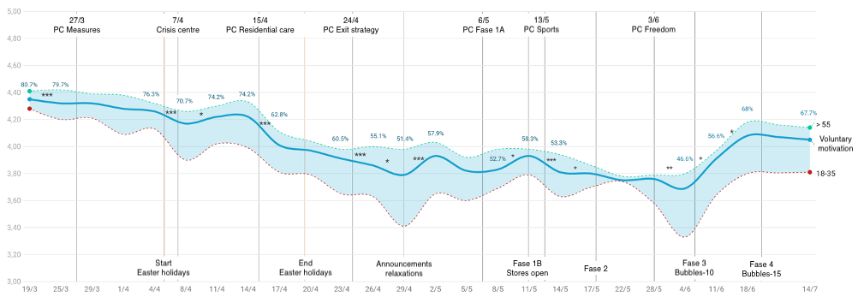67,7% (le pourcentage du week-end dernier) est plus que probablement une surestimation du soutien motivationnel réel.

Figure 2. Évolution de la motivation volontaire pendant la crise de Corona.

Cette augmentation de la motivation volontaire peut être en partie attribuée à l'assouplissement des mesures. Lorsque les bulles sociales ont été élargies et que le secteur de la restauration s'est ouvert, nous avons pu retourner en partie à nos anciennes vies. Ces assouplissements ont rendu les mesures plus facilement réalisables. Et lorsque les mesures sont moins difficiles pour nous, la volonté de les respecter augmente. La possibilité de rencontrer des amis et des membres de la famille, de sortir au restaurant et de vivre à nouveau plus librement a renforcé nos besoins psychologiques fondamentaux de connexion et d'autonomie. Cette satisfaction des besoins fournit l'oxygène de la motivation pour pouvoir fournir les efforts requis. Comme pour les assouplissements précédents, il est frappant de constater que la motivation n'augmente plus à l'heure actuelle. Si certains assouplissements espérés (par exemple dans le secteur événementiel) ne sont pas mis en œuvre ou si les mesures actuelles sont rendues plus strictes, il est à craindre que le soutien motivationnel diminue.

## Si l'obligation de porter un masque buccal devient un choix

Une question qui a fait couler beaucoup d'encre ces dernières semaines est celle de savoir s'il est obligatoire ou non de porter un masque buccal dans les magasins. Finalement, le gouvernement a décidé de rendre le port du masque obligatoire non seulement dans les magasins, mais aussi dans plusieurs espaces publics (par exemple, les cinémas). Les participants à cette étude ont estimé que le moment était plus que propice. A la question de savoir si "le gouvernement a attendu trop longtemps pour introduire cette obligation", 82% ont répondu que le gouvernement tergiversait (voir graphique 3). Dans le même temps, 68,3% ont estimé que le fait de rendre les masques buccaux obligatoires était un signal positif pour la population. En outre, 79,7% ont indiqué qu'ils comprenaient cette obligation et 57,9% pensaient que cette obligation bénéficiait d'un soutien public. Tout comme les jeunes générations montrent moins de motivation volontaire et plus de motivation "d'obligation", elles sont également moins favorables à cette obligation.

Cette obligation n'est pas nécessairement ressentie comme une camisole de force. Le port d'un masque est un inconvénient nécessaire que les citoyens sont prêts à accepter. Comme la valeur préventive des masques a été bien expliquée par les experts, les citoyens vivent cette obligation comme légitime. Cette question met en évidence un faux paradoxe: si des mesures obligatoires mais nécessaires sont soutenues, alors la population est prête à s'y conformer volontairement. Bien que la mesure soit imposée par la loi, elle n'est pas ressentie subjectivement comme une obligation. C'est une bonne chose, car la motivation “obligatoire” au port du masque s'accompagne d'une plus grande résistance. Une mesure contraignante a également l'avantage de la clarté. En outre, les masques buccaux jouent un rôle de signal important dans la vie publique. Ils nous gardent sur nos gardes, ils gardent notre conscience corona élevée.

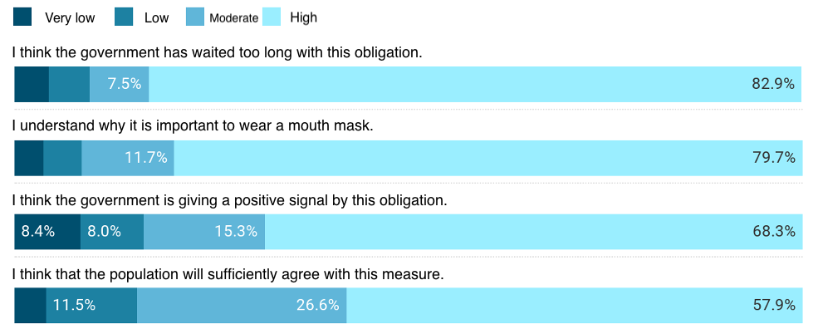

Figure 3: Opinion sur le caractère obligatoire des masques buccaux.

## Perception des risques et sensibilisation à au COVID-19

Pour que les citoyens perçoivent l'obligation du masque buccal non pas comme une obligation mais comme un choix, deux conditions doivent être remplies. Tout d'abord, les citoyens doivent savoir que le port d'un masque buccal est une stratégie efficace. Il les protège de la contamination. Deuxièmement, ils doivent également avoir l'impression que le risque d'une poussée ou d'une deuxième vague est réel. La recherche montre que plus les participants s'imaginent être (sérieusement) infectés, plus ils sont motivés volontairement. Cela est d'autant plus vrai s'ils ont l'impression que c'est la population dans son ensemble, et non eux-mêmes, qui court un risque réel d'être infectés. Ainsi, la suivi volontaire n'est pas purement motivé par l'intérêt personnel, au contraire. Plus les citoyens se rendent compte que le virus existe encore dans la population, plus ils sont convaincus de l'importance des mesures. Cette conviction nourrit leur sens des responsabilités et les incite à agir.

Sensibiliser la population à la persistance du risque est tout à fait différent de susciter la peur. Menacer que les infections deviennent incontrôlables ou confronter à des témoignages bouleverants de patients du COVID-19, alimente la peur. Toutefois, cette peur ne semble pas être un bon prédicteur, ni de la motivation volontaire, ni du respect durable des mesures. La peur n'est associée qu'à une plus grande motivation à l'action et à une réduction du bien-être. Il s'agit de communiquer les infections quotidiennes, les hospitalisations et le nombre de décès de manière informative et non menaçante et de faire émaner la confiance qu'un bon suivi des mesures permettra de limiter le risque.

À cet égard, le groupe d'experts "Psychologie & Corona" préconise depuis un certain temps l'introduction d'un système de feux de signalisation. Ce système de code de couleurs est actuellement utilisé pour les conseils aux voyageurs et dans certains domaines de la vie (par exemple, l'éducation), mais son déploiement à grande échelle dans divers domaines de la vie permettrait à la population d'aider à surveiller les effets de son propre comportement. Il est ici crucial d'indiquer les paramètres (par exemple le nombre d'infections, le nombre d'admissions à l'hôpital, ...) sur lesquels on se base pour passer d'une couleur à l'autre. Une “empreinte” COVID ou une liste d'activités à risque aide les citoyens à mieux évaluer les risques qu'ils prennent. Cette prise de conscience encourage la réflexion et la prise en charge volontaire de la santé de soi et des autres.

## Un gouvernement déterminé

Depuis quelques semaines, nous enfonçons les mêmes clous avec le groupe d'experts "Psychologie et Corona". Les résultats de la dernière enquête du baromètre de la motivation confirment les conseils qui nous ont déjà été donnés. Ce dont nous avons besoin aujourd'hui, c'est d'un gouvernement déterminé qui s'efforce de maintenir la perception, la sensibilisation au COVID au sein de la population. Ceci peut être fait en:

* Partageant largement les bonnes pratiques de façon impactante et ludique dans la population afin que les gens se sentent capables de résister à la tentation d’enfreindre les mesures.
* Continuant à expliquer en détail l'importance et la nécessité de mesures spécifiques, sans susciter la peur, surtout si un renforcement est imminent
* Développer dès que possible un système national et local de feux de signalisation codés par couleur, avec une transparence sur les paramètres utilisés pour passer d'une couleur à l'autre.
* Mobiliser les ressources nécessaires pour développer une empreinte COVID afin que les gens puissent être conscients des risques qu'ils prennent dans le cadre de leurs activités

#### Coordonnées de contact

* **Chercheur principal:**

Prof. Dr. Maarten Vansteenkiste (Maarten.Vansteenkiste@ugent.be)

* **Chercheur collaborateur:**

Prof. Dr. Omer Van den Bergh (omer.vandenbergh@kuleuven.be)

* **Gestion et diffusion du questionnaire:**

Drs Sofie Morbee (Sofie.Morbee@ugent.be)

* **Données et analyses:**

Joachim Waterschoot (Joachim.Waterschoot@ugent.be)

### www.motivationbarometer.com